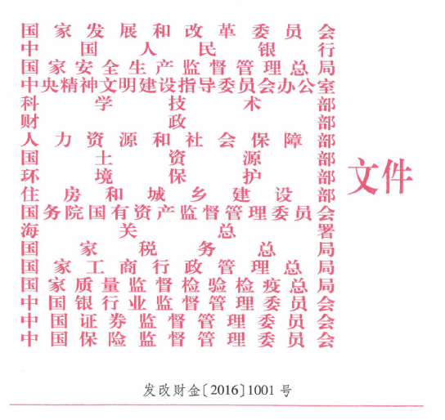

关于印发〈关于对安全生产领域失信生产经营单位 及其有关人员开展联合惩戒的合作备忘录〉 的通知

各省 、自 治 区、 直辖 市和新疆 生 产建设 兵 团有 关 部 门 、机构 ：
为 全面 贯彻 落实 党 的十八大和 十 八届 三 中 、四 中 、五 中全会 精 神 ，落 实 《 国 务 院 关 于 印 发 社 会 信 用 体 系 建 设 规 划 纲 要

( 2014-2020 年 ） 的通知》 （ 国发 〔 2014 〕 21 号 ） 、《 国务 院 办 公厅 关 于 加 强 安 全 生 产 监 管 执 法 的通 知》 （ 国 办 发 〔 2015 〕 20 号 ） 和《 国务 院 安 委会关 于加 强 企 业 安 全 生 产 诚 信 体 系 建 设 的指 导 意 见》 （ 安 委
〔 2014 〕 8 号 ） 等 有 关 要 求 ，加 快 推 进 安 全 生 产 诚 信体 系 建设 ，建立 健 全失信 联合惩 戒机制 ，促进 各类 生 产 经 营 单位诚 实 守信 飞合法 经
营 ，国家发 展 改革 委 、人 民 银行 、安 全 监 管 总 局 、中央 文 明 办 、科 技 部 、财 政部 、人 力 资源 社 会保 障 部 、国土 资源 部 、环 境保 护 部 、住 房 城 乡建设部 、国资委 、海 关 总署 飞 税务 总局 飞 工商 总 局 飞 质检 总 局 、银 监 会 、证 监 会 、保监 会联 合签署 了 《 关 于 对 安 全 生 产 领 域 失信 生 产 经 营单位 及其有 关人 员 开 展联合惩 戒 的合作备 忘 录》 。现 印发 给 你们 ，请认真 贯彻 执行 。

附件 ：关 于对 安全 生 产 领 域 失信 生 产 经 营 单位及其 有 关 人 员

开 展联合惩 戒 的合作备 忘录
。

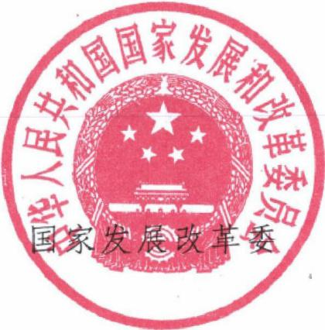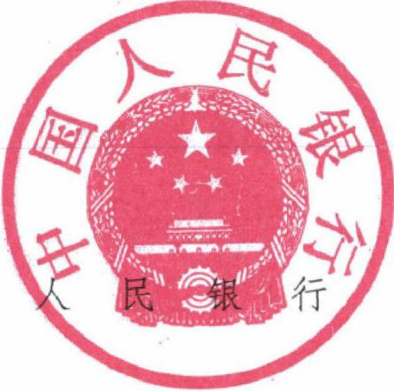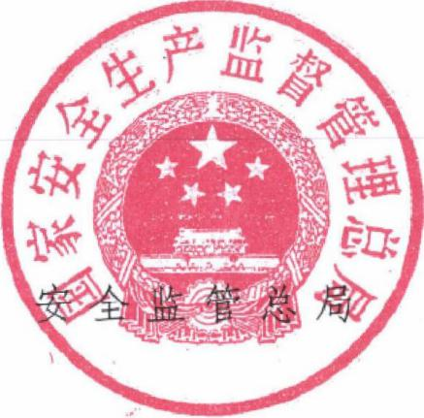

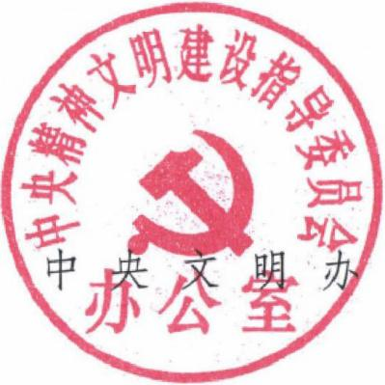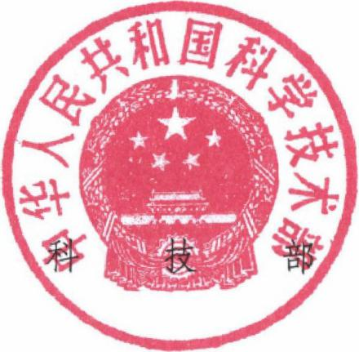

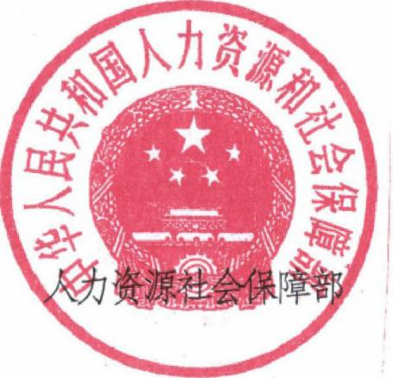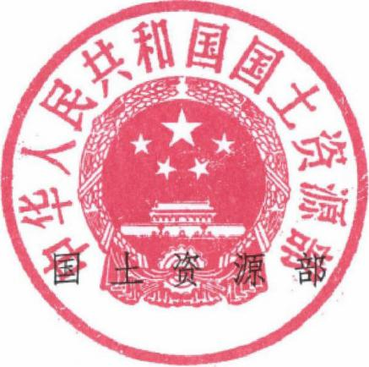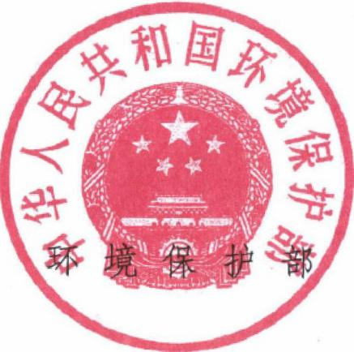

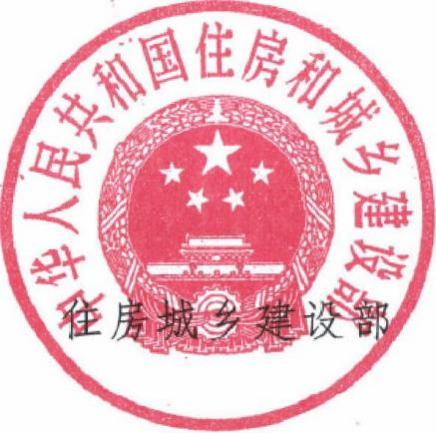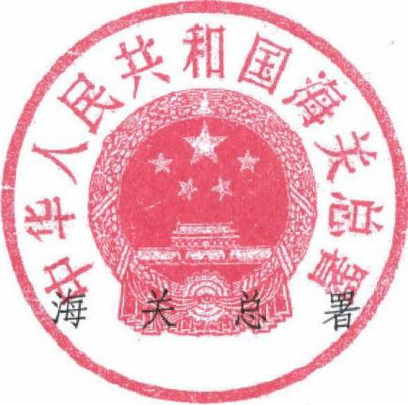

- 3 一

·

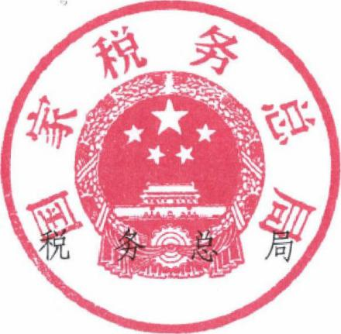

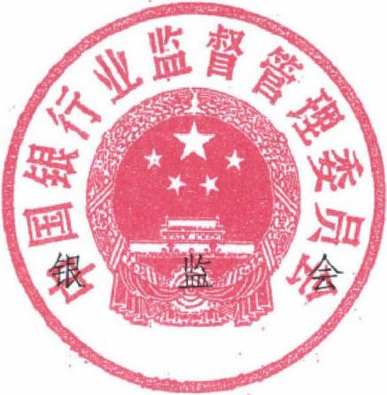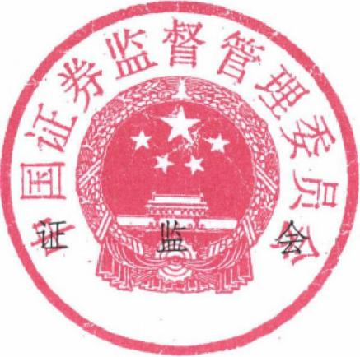

J O

附件

关于对安全生产领域失信生产经营单位 及其有关人员开展联合惩戒的合作备忘录

为全面贯彻 落实党的十八大和十八 届三中 、四中、五中全会精神冒 落实 《国务院关 于印发社会信用体系建设规划纲要 （ 2 014-2 02 0 年 ） 的通知》 （ 国发 〔 2014 〕 21 号 ）、 《国务院办公厅 关于加强安全生 产监管执法的通知》 （ 国办发 〔 2 015 〕 2 0 号 ） 和 《国务院安委 会关 于加强企业 安全生产诚信体系建 设的指导意见》 （ 安委 〔 2 014 〕 8 号 ） 等有关要求 ，加快推进安全生产诚信体系建设 ，建立健全失信联合惩 戒机制，促进各类生产经营单位诚实守信、合法 经营 ，国家发展改革 委 、人民银行 、安全监管 总局 、中央文明办、科技部 、财政部 、人力 资源社会保障部 、国土资源部 、环境保护部 、住房城 乡建设部 、国资 委 、 海关 总署、税务总局 、工商总局 、质检总局 、 银监会、证监会、 保监会等部门就针对安全生产领域 失信 生产经营单位及其有关人员 开展联合惩戒达成如下一致意见 。
一、联合惩戒的对象

联合惩戒的对象为 在安全生产领域存在失信行为 的生产经营 单 位 ，及其法定代表人 、主要负责人 、分管安全的负责人 、负有直接责 任的有关人员等 。上述联合惩戒对象 ，由安全监管 总局定期 汇总后提 供
二、惩戒措施

。

（ 一 ） 加强安全监管监察。

各级负 有安全监管 监察职责的部门针对存在失信行为 的生产 经 营单位及其有关人员 制定并 落实以下措施 ：
1. 加大执法检查频次 ；

2. 作为 重点监管 监察对象 ，建立常 态化暗查暗访机制 ，不定期 开 展抽查；
3. 约谈其主要负责人 ，对其主要负责人及相关责任人进行安全培
训；
4 . 暂停对其安全生产标准化评审 ，对已取得安全生产标准化证书 的，撤销其证书 ；
5. 依法依规对存在失信行为 的生产经 营单位及其 主要责任人实 施市场禁入；
6. 发现有新的安全生产违法违规行为 的，依法依规从重处罚 。
（ 二 ） 依法暂停审批其新的重大项目 中报？ 核减 、停止拔付或收 回政府补贴资金。
（ 三 ） 依法限制参与建设工程招投标．

（ 四） 依法限制取得政府性资金支持。

（ 五 ）依法限制生产经营单位取 得或者终止其基础设施和公用 事 业特许经营 。
（ 六 ） 依法限制 、暂停企业债券、公司债券和股票发行。

（ 七 ） 暂停审批存在失信行为 的生产经营单位科技项 目。
（ 八）在全国企业信用信息 公示系统丰公示存在失信行为的生产 经营单位行政处罚信息。

（ 九 ） 对吊销或者撤销安全生产许可证的存在失信行为 生产经营 单位，依法撤销注册登记或者吊销营业执照 ，或者责令当 事人依法办 理交史登记。
（ 十 ） 存在失信行为的生产经营单位的相关责任 人，在法定期恨 内不得担任相关生产经营单位的法定 代表人、负 责人，已经担任的依 法责令办理变史登记。
（ 十一 ） 存在失信行为 的生产经营单位变更名称的 ，将变更前后 的名称在全国企业信用信息 公示 系统上公示 。
（ 十二 ） 限制存在失信行为的生产经营单位发布广告 。

（ 十二 ） 将存在失信行为的生产 经营单位信息通报金融机构 ，作 为其坪级技信、信贷融资 、管理和退出的重要参考依据。
（ 十四 ） 在审批证券、证券投资基金及期货公司设立 、变史时 ， 依法将生产 经营单位失信行为作为 重要参考 ，从严 掌握或者 不予批 准。
（ 十五 ） 证券交易所在审核证券上市交易 、全国中 小企业股份转 让 系统在审核企业挂牌时 ，将生产 经营单位的失信行为 作为 重要参 考。
（ 十六 ）要求上市企业将本企止纳入黑名单情况作为 必须披露事

项。

（ 十七 ） 根据安全生产风险水平 ，上调存在失信行为的生产经营 单位安全生产责任保险的保险费率 。
（ 十八 ）依法限制存在失信行为的生产经营单位参与政 府采购活 动，

（ 十九 ） 在土地使用 、采矿权取得等环节对存在失信行为的生产 经营单位依法采取严格限制或禁止等措施 。
（ 二十 ） 将生产经营单位失信行为作为相关责任人考核 、干部选 任的重要参考 ，作为 坪先评优的限制条件 。
（ 二十一 ）对存在失信行为 的生产经营羊位进出口货物实施严 密 监管 ，在办理通关业务时 ，加强单证审核或布拉查验 。
（ 二十二 ） 限制成为海关认证企业。存在失信行为的生产经营单 位申请适用海关认证企业管理的 ，海关不予通过认证；已经成为认证 企业的 ，按照规定下调企业信用等级 。
（ 二十二 ）将企业违法失信行为 纳入检验检疫进出口企业信用管 理系统 ，依据 《 出入境检验检疫企业信用管理办法》 对其进行信用坪 级和监督。
（ 二十四） 依法限制取得生产许可 。

（ 二十五 ）要求认证机构暂停或者撤销存在失信行为的生产经营 单位的相关认证证书 。
（ 二十六 ） 严格、审慎审查存在失信行为的生产经营单位新改 扩 建项目 的环评申报事项 。
（ 二十七 ） 在实施税收优惠政策时 3 将生产 经营单位的失信状况 作为审慎性参考依据。
（ 二十八 ） 在向生产经营单位和个人颁发荣誉证书 、嘉奖和表彰 等荣誉性称号时 ，应 当参考其安全生产信用状况 ，对存在失信行为的 生产经营单位 ，不予颁发政府荣誉 。
（ 二十九 ） 在各部门主管领域 内取消对存在失信行为的生产经营

4

’J

单位的政策性资金支持。

三、联合惩戒的实施方式
安全监管 总局通过全国信用信息共享 平台向全国企业信用信息 公示系统及各部门相关 系 统即 时提供安全生产领 域存在失信行为 的 生产经营单位及其有关人员相关信息 ，在安全监管总局政府网站、“信 用中国” 网站和企业信用信息公示系统向社会公 布。各部门按照本备 忘录约定内容，根据生产经营单位及有关人员 失信行为 严重程度 ，依 法依规对其实施联合惩戒 。同时，建立惩戒效果定期通报机制 ，各部 门定期将联合惩戒实施情况通报给 国家发展改革委和安全监管 总局 。
四、其他事宜

各部门应积极落实本备忘录 ，制修订相关领域法律法规和规范性 文件 ，指导和要求相关领域内部各层级单位依法依规实施具体、严格、 有效的惩戒措施 。本备忘录签署后 ，各领域内相关法律法规修改或调 整的 ，以法律法规为准。

5

附录
惩戒措施 法律及政策依据 ｜ 实施单位

《安全生产法》
第六十二条安全生产监督管理部门和其他负有安全生产监督管理职 责的部门依法开展安全生产行政执法工作，对生产 经营单位执行有关安全生产的法律 、法规和国家标准或者行业标准的情况进行监督 检查 第七十五条负有安全生产监督管理职 责的部门应当建立安全生产违法行为信息库 ，如实记录生产经营单位的安全生产 违法行为信息：对违法行为情节严重 的生产经营单位 ，应当向社会公告 ，并通报行业主管部门 、投资主管部 门、国土 资源主管部门 、证券监督管理机构以及有关金融机构 。
《国务院关于进一步加强企业安全生产工作的通知》 （国发 （ 2010) 23 号）
12. 强化企业安全生产屑地管理。安全生产监管监察部门 、负有安全生产监管职责 的有关部门和行业管理部门要按职 责分工，对当地企业包括中央 、省属企业实行严格的安全生产监督检查和管理 ，组织对企业安全生产状况进行安 全标 准化分级考核评价 ，评价结果向社会公开，并向银行业 、证券业 、保险业、担保业等主管部门通报 ，作为企业信用评
级的重要参考依据 。 ｜ 负有安全监

（ 一〉 加强安全监
管监察。
30. 加大对事故企业的处罚力度 。对于发生重大、特荆重大生产安全责任事故或一年内发生 2 次以上较大生产安全责 l 管监察职责 任事故井负主要责任的企业 ，以及存在重大隐患整改不力的企业 ，由省级及以上安全监管监察部门会同有关行业主管 ｜ 的部门 部门向社会公告 ，并向投资、国土资源 、建设、银行、证券等主管部门迪报，年内严格限制新增的项目 核准、用地
审批、证券融资等 ，并作为银行贷款等的重要参考依据。
《国务院办公厅关于加强安全生产监管执法的通知》 〈国办发 （ 2015〕 20 号〉
（七〉 加强重点监管执法 。地方各级人民政府和负有安全生产监督管理职责的部门要根据辖 区、行业领域安全生产实 际情况，分别筛选确定重点监管的市 、县、乡镇 （街道〉、 行政村 （ 社区） 和生产经营单位 ，实行跟踪监管 、直接指 导。国务院安全生产监督管理部门要组织各地区排查梳理高危企业分布情况和近 5 年来事故发生情况 ，确定重点监管

对象，纳入国家（点.
监管调度范围井实行动态管理。进一步加强部门联合监管执法，做到密切配合、协调联动 ，依法

严肃查处突出问题 ，井通过暗访暗查 、约谈曝光 、专家会诊、警示教育等方式督促整改 。
（九〉 改进监督检查方式 。各地区和相关部门要建立完善 “四不两直” （不发通知 、不打招呼 、不听汇报 、木剧陪同 和接待，直奔基层、直插现场〉 暗查暗访安全检查制度 ，制定事故隐患分类和分级挂牌督办标准 a 对豆大事故隐患加

惩戒措施 | 法律及政策依据 | 实施单位
 | 大执法检查频次，强化预防控制措施。 | 、  ，
 | （十〉 建立完善安全生产诚信约束机制。地方各级人民政府要将企业安全生产诚信建设作为社会信用 体系建设的重要
 | 内容，建立健全企业安全生产信 用记录并纳入国家和地方统一的信 用信息共享交换平台 。要实行安全生产 “黑名单”
 | 制度并通过企业信用信息公示系统向社会公示，对列入“黑名单” 的企业，在经营、投酷资、政府采购 、工程招投标、
 | 国有土地出让 、授予荣誉 、进出 口、出入境、资质审核等方面依法予以限制或禁止 。各地区要于 2016 年底前建立企
 | 业安全生产违法信息库，2018 年底前实现全国联网 ，井面向社会公开查询 。相关部门要加强联动 ，依法对失信企业进
 | 行惩戒约束。
 | （ 十五〉 完善科学执法制度 。各级安全生产监督管理部门要制定年度执法计划 ，明确重点监管对象、检查内容和执法
 | 措施 ，井根据安全生产实际情况及时进行调整 和完善，确保执法效果 。
 | 《国务院关于促进市场公平竞争维护市场正常秩序的若干意见》 （ 国发 〔 2014) 20 号〉
 | （ 十五） 建立健全守信激励和失信惩戒机制 。将市场主体的信用信息作为实施行政管理的重要参考 。根据市场主体信
 | 用状况实行分类分级 、动态监管 ，建立健全经营异常名录制度，对违背市场竞争原则和侵犯消费者、劳动者合法权益
 | 的市场主体建立 “黑名单” 制度。（工商总局牵头负责〉 对守信主体予以支持和激励，对失信主体在经营、投融资、
 | 取得政府供应土地 、进出口、出入境、注册新公司、工程招投标 、政府采购、获得荣誉 、安全许可、生产许可 、从业
 | 任职资格、资质审核等方面依法予以限制或禁止 ，对严重违法失信主体实行市场禁入制度 。（各相关市场监管部门按
 | 职责分工分别负责）
 | 《国务院安委会关于加强企业安全生产诚信体系建设的指导意见》 （安委 〔 2014 ) 8 号〉
 | 四、建立企业安全生产诚信激励和失信惩戒机制
 | （ 二〉 严格惩戒安全生产失信企业 。
 | 健全失信惩戒制度 ，完善市场退出机制。企业发生重特大责任事故和非法违法生产造成事故的 ，各级安全监管监察部
 | 门及有关行业管理部门要实施重点监管监察 ；对企业法定代表人、主要负责人一律取消评优评先资格 ，通过组织约谈
 | 强制培训等方式予以诫勉 ，将其不良行为记录 2时公开曝光。强化对安全失信企业或列入安全生产诚信 “黑名单” 企
 | 业实行联动管制措施 ，在审批相关企业发行股票 、债券、再融资等事项时 ，予以严格审查 ；在其参与士地出让 、采矿
 | 权出让的公开竞争中 ，要依法予以限制或禁入E 相关金融机构应当将其作为评级 、信贷准入 、管理和退出的重要依据
 | 并根据 《绿鱼信贷指引》 （银监发 ｛ 2014) 3 号〉 的规定，采取风险缓释措施 ：对已被吊销安全生产许可证或安全生

惩戒措施

（ 二〉 依法暂停审 批其新的重大项目 申报，核减、停止 拨付或收回政府补 贴资金。

（ 三〉 依法限制参 与建设工程招投 标。
法律及政策依据
产许可证已过期失效的企业 ，依法督促其办理变更登记或注销登记 ，直至依法吊销营业执照 ：相关部门或保险机构可 根据失信企业信用状况调整其保险费率 。其他有关部门根据安全呈产诚信等级制定失信监管措施 。
《国家高技术产业发展项目管理暂行办法》 〈国家发展改革委令第 43 号〉 第十条申请国家高技术项目应具备以下基本条件 ：
（ ） 符合国家发展改革委项目公告或通知的要求 ：
（ 二） 符合国家产业政策和节能、降耗、环保、安全等要求 ，项目方案合理可行 ，具有较好的社会经济效益： 第三十九条项目单位有下列行为之一 的，国家发展改革委可以责令其限期整改 ，核减、停止拨付或收回国家补贴资金 ， 并可视情节轻重提请或移交有关 机关依法追究有关责任人的行政或法律责任：
（ 一） 提供虚假情况 ，骗取国家补贴资金的 ：
（ 二） 转移、侵占或者挪用国家补贴资金的 z
（ 三） 擅自改变项目总体 目标和主要建设内容的 ：
（ 四） 无违规行为 ，但无正当理由未按要求完成项目总体目标延期两年未验收的 ：
（ 直） 其他违反国家法律法规和本办活规定 的行为。
《工程建设项 目施工招标投标办法》 （国家发展改革委等 7 部门令第 30 号〉 第二十条 资格审查应主要审查潜在投标人或者投标人是否符合下列条件：
（ 一） 具有独立订立合同的权利 ：
（二〉 具有履行合同的能力 ，包括专业、技术资格和能力 ，资金、设备和｜其他物质设施状况 ，管理能力 ，经验 、信誉 和相应的从业人员；
（兰〉 没有处于被责令停业 ，投标资格被取泊，财产被接管 、冻结，破产状态：
（ 四〉 在最近三年内没有骗取中标和严重违约及重大 工程质量问题：
（五〉 国家规定的其他资格条件。
《国务院关于促进市场公平竞争维护市场正常秩序的若干 意见》 （国发 （ 2014) 20 号〉
〈十五〉 建立健全守信激励和失信惩戒机制。将市场主体的信用信息作为实施行政管理的重要参考 。根据市场主体信 用状况实行分类分级 、动态监管 ，建立健全经营异常名录制度，对违背市场竞争原则和1侵犯消费者 、劳动者合法权益 的市场主体建立 “黑名单n 制度。 （工商总局牵头负责〉 对守信主体予以支持和激励 ，对失信主体在经营 、投融资 、
实施单位

国家发展改 革委

国家发展改 革委等有关 单位

惩戒措施 | 法律及政策依据 | 实施单位
 | 取得政府供应土地 、进出口、出入境、注册新公司 、工程招投标 、政府采购 、获得荣誉、安全许可 、生产许可 、从业
 | 任职资格、资质审核等方面依法予以 限制或禁止，对严重违法失信主体实行市场禁入制度 。〈各相关市场监管部门按
 | 职责分工分别负责）
 | 《社会信用体系建设规划纲要 （2014-2020 年〉 》
 | 招标投标领域信用建设。扩大招标投标信用信息公开和共享范围，建立涵盖招标投标情况的信用评价指标和评价标准
 | 体系，健全招标投标信用信息公开和共享制度。进一步贯彻落实招标投标违法行为记录公告制度 ，推动完善奖惩联动
 | 机制。依托电子招标投标系统及其公共服务平台 ，实现招标投标和合同履行等信用信息 的互联互通、实时交换和整合
 | 共享。鼓励市场主体运用基本信 用信息和第二方信用评价结果，井将其作为投标人资格审查、评标、定标和合同签订
 | 的重要依据。
（ 囚〉 依法限制取 得政府性资金支 持。 | 《社会信用体系建设规划纲要 （ 2014-2020 年〉 》  加强对失信主体的约束和惩戒 。强化行政监管性约束和惩戒 。在现有行政处罚措施的基础上 ，健全失信惩戒制度，建 立各行业黑名单制度和市场退出机制 。推动各级人民政府在市场监管和公共服务的市场准入、资质认定、行政审批、 政策扶持等方面实施信用分类监管 ，结合监管对象的失信类别和程度 ，便失信者受到惩戒 。 | 国家发展改 革委 财政部
（直） 依法限制生 产经营单位取得或 者终止其基础设施 和公用事业特许经 营。 | 《基础设施和公用事业特许经营管理办法》 （ 发改委、财政部等 6 部委令第 25 号〉  第五十二条特许经营者违反法律 、行政法规和国家强制性标准 ，严重危害公共利益 ，或者造成重大质量、安全事故或 者突发环境事件的 ，有关部门应当责令限期改正并依法予以行政处罚 ：拒不改正、情节严重的 ，可以终止特许经营协 议z 构成犯罪的 ，依法追究刑事责任。  第五十六条县级以上人民政府有关部门应当对特许经营者及其从业人员的不良 行为建立信用记录 ，纳入全国统一的信 用信息共享交换平台 。对严重违法失信行为依法予以曝光，并会同有关部门实施联合惩戒 。 | 国家发展改 草委
（六〉 依法限制、 | 《证券法》 | 国家发展改
 | 第十二条公司公开发行新股 ，应当符合下列条件 ：
暂停企业债券 、公 | （二）最近二年财务会计文件无虚假记载 ，无其他 重大违法行为 。 | 革委
司债券和股票发 | 《首次公开发行股票并上市管理办法》 | 人民银行
行。 | 第二十五条发行人不得有 下列情形： | 证监会
 | （二） 最近 36 个月内违反工商、税收、土地、环保、海关以及其他法律 、行玫法规 ，受到行政处罚，且情节严重 。

惩戒措施 | 法律及政策依据 | 实施单位
 | 《首l:X 公开发行股票并在创业板上市管理办法》 | ’自
 | 第二十一条发行人及其控股股东 、实际控制人最近 年内不存在损害投资者合法权益和社会公共利益的重大违法行
 | 为。
 | 《上市公司证券发行管理办法》
 | 第九条上市公司最近二十六个月 内财务会计文件无虚假记载 ，且不存在下列重大违怯行为 ：
 | （二） 违反国家其他法律 、行政法规且情节严重的行为 。
 | 《公司债券发行与交易管理办法》
 | 第十七条存在下列情形之一的 ，不得公开发行公司债券：
 | （一）最近二十六个月内公司财务会计文件存在虚假记载 ，或公司存在其他重大违法行为。
 | 《非上市公众公司监督管理办法》
 | 第二条公众公司应当按照 怯律、行政法规、本办法和公司章
 | 程的规定，做到股权明晰 ，合法规范经营，公司泊理机制健全，履行信息披露义务 。
 | 《国家发展改革委关于推进企业债券市场发展简化发行核准程序有关事项的通知》 （发改财金 （2008 ) 7 号）
 | 二、企业公开发行企业债券应符合下 列条件：
 | （七〉 最近 2年没有重大违法违规行为 。
 | 《国家发展改革委办公厅关于进一步改进企业债券发行审核工作的通知》 〈发改办财金 （ 2013) 957 号〉
 | 对于以下两类发债申请 ，要从严审核，有效防范市场风险 。
 | 〈一〉 募集资金用于产能过剩 、高污染、高耗能等国家产业政策限制领域的 发债申请。
 | （二〉 企业信用等级较低，负债率高 ，债券余额较大或运作不规范 、资产不实、偿债措施较弱的发债申请 。
 | 《国家发展改革委人民银行中央编办关于在行政管理事项中使用信用记录和信用报告的若干意见》 〈发改财金 （ 2013 〕
 | 920 号〉
 | 对食品药品安全 、环境保护、产高质量、医疗卫生、工程建设 、教育科研、电子商务、股权投资 、融资担保等关系到
 | 人民群众切身利益 、经济健康发展和社会和谐稳定的 重点领域，各级政府、各相关部门应率先推进在仔政管理事项申
 | 使用相关市场主体的信 用记录和信用报告。
 | 《国务院关于促进市场公平竞争维护市场正常秩序的若干意见》 （国发 （ 2014) 20 号〉

惩戒措施

（ 七） 暂停审批存 在失信行为的生产 经营单位科技项 目。

（ 八） 在全国企业 信用信息公示系统 上公示存在失信行 为的生产经营单位 行政处罚信息。

〈丸〉 对吊销或者 撤销安全生产许可 证的存在失信行为
法律及政策依据
（十五） 建立惶全守信激励和失信惩戒机制 。将市场主体的信用信 息作为实施行政管理的重要参考 。根据市场主体信 用状况实行分类分级 、动态监管 ，建立健全经营异常名录制度 ，对违背市场竞争原 则和侵犯消费者 、劳动者合法权益 的市场主体建立 “黑名单” 制度。 〈工商总局牵头负责〉 对守信主体予以支持和激励，对失信主体在经营、投融资、 取得政府供应土地 、进出口、出入境、注册新公司、工程招投标 、政府采购、我得荣誉、安全许可、生产许可、从业 任职资格E 资质审核等方面依法予以 限制或禁止，对严重违法失信主体实行市场禁入制度 。 （各相关市场监管部门按 职责分工分别负责）
《国家科技计划项目管理暂行办法》
第A条申请项目的申请者 〈包括单位或个人〉 应当符合以下基本条件：
（六） 具有完成项目的良好信誉度 。
《社会信用体系建设规划纲要 （ 2014-2020 年〉 》
加强对失信主体的约束和惩戒。强化行政监管性约束和惩戒 。在现有行政处罚措施的基础上，健全失信惩戒制度，建 立各行业黑名单制度和市场远出机制 。推动各级人民政府在市场监管和公共服务的市场准入 、资质认定、行政审批、 政策扶持等方面实施信用分类监管 ，结合监管对象的失信类别和程度，使失信者受到惩戒。
《企业信息公示暂行条例》
第七条 工商行政管理部门以外的其他政府部门 （以下简称其他政府部门〉 应当公示其在履行职责过程中产生的下列 企业信息＝
（一） 行政许可准予 、变更、延续信息：
（二〉 行政处罚信息：
（三〉 其他依法应当公示的信息 。
其他政府部门可以通过企业信用信息公示系统 ，也可以通过其他系统公示前款规定的企业信息 。工商行政管理部 门和其他政府部门应当按照国家社会信 用信息平台建设的总体要求 ，实现企业信息的互联共享。
《无照经营查处取缔办法》
第七条 许可审批部门在营业执照有效期内依法吊销 、撤销许可证或者其他批准文件 ，或者许可证 、其他批准文件有 效期届满的，应当在吊销、撤销许可证 、其他批准文件或者许可证 、其他批准文件高效期届捕后 5 个工作日内通知工
实施单位

科技部

工商总局

工商总局

生产经营单位 ，依 商行政管理部门 ，由工商行政管理部门撤销注册登记或者吊销营业执照，或者责令当事人依法办理变更登记 。

惩戒措施 | 法律及政策依据 | 实施单位
法撤销注册登记或
者吊销营业执照，
或者责令当事人依
法办理变更登记 。
（十〉 存在失信行 | 《安全生产法》 | 工商总局
 | 第九十一条 生产经营单位的主要负责人有前款违法行为 ，导致发生生产安全事故的 ，给予撤职处分 ：构成犯罪的 ，
 | 依照刑法有关规定追究刑事责任 。
 | 生产经营单位的主要负责人依照前款规定受刑事处罚或者撤职处分的 ，自刑罚执行完毕或者受处分之日起，五年内不
 | 得担任任何生产经营单位的主要负责人 ：对重大 、特别重大生产安全事故负有责任的雪 终身不得担任本行业生产经营
 | 单位的主要负责人。
为的生产经营单位 | 《生产安全事故报告和调查处理条例》
的相关责任人， | 在 第四十条 事故发生单位对事故发生负 有责任的 ，由有关部门依法暂扣或者吊销其有关证照 ：对事故发生单位负有事
法定期限内不得担 | 故责任的有关人员 ，依法暂停或者撤销其与安全生产有关的执业资格、岗位证书：事故发生单位主要负责人受到刑事
任相关生产经营单 | 处罚或者撤职处分的 ，自刑罚执行完毕或者受处分之日 起，5 年内不得担任任何生产经营单位的主要负责人 。
位的法定代表人、 | 《国务院关于进一步加强企业安全生产工作的通知》
负责人，已经担任 | 29. 加大对事故企业负 责人的责任追究力度 。企业发生重大生产安全责任事故，追究事故企业 主要负责人责任：触犯
的依法责令办理变 | 法律的 ，依法追究事故企业主要负责 人或企业实际控制人的法律责任 。发生特别重大事故 ，除追究企业主要负责人和
更登记。 | 实际控制人责任外，还要追究上级企业主要负责人的责任：触犯怯律的，依法追究企业主要负责人 、企业实际控制人
 | 和上级企业负责人的法律责任。对重大、特别重大生产安全责任事故负 有主要责任的企业 ，其主要负责人终身不得担
 | 任本行业企业的矿长 （ 厂长、经理）。对非法违法生产造成人员伤亡的 ，以及瞒报事故 、事故后逃逸等情节特别恶劣
 | 的，要依法从重处罚 。
 | 《国务院关于预防煤矿生产安全事故的特别规定》
 | 第十条 煤矿有本规定第八条第二款所列情形之 一，仍然进行生产的 ，由县级以上地方人民政府负责煤矿安全生 产
 | 监督管理的部门或者煤矿安全监察机构责令停产整顿 ，提出整顿的内容、时间等具体要求 ，处50 万元以上 200 万元

惩戒措施 | 法律及政策依据 | 实施单位
 | 以下的罚款1 对煤矿企业负贡人处 3 万元以上 15 万元以下的罚款。
 | 对 3 个月内2 次或者 2 次以上发现有重大安全生产隐患 ，仍然进行生产的煤矿，县级以上地方人民政府负责煤矿
 | 安全生产监督管理的部门 、煤矿安全监察机构应当提请有关地方人民政府关闭该煤矿 ，井由颁发证照的部门 立即吊销
 | 矿长资格证和矿长安全资格证 ，该煤矿的法定代表人和矿长 5 年内不得再担任任何煤矿的法定代表人或者矿长 。
（十一〉 存在失信 行为的生产经营单 位变更名称的 ， 变更前后的名称在 全国企业信用信息 公示系统上公示。 | 《企业信息公示暂行条例》  第十二条 政府部门发现其公示的信 息不准确的，应当及时更正。会民、法人或者其他组织有证据证明政府部门公示  将  的信息不准确的 ，有权要求该政府部门予以更正 。  企业发现其公示的信息不准确的 ，应当及时更正 ；但是 ，企业年度报告公示信息的更正应当在每年 6 月 30 日之 前完成。更正前后的信息应当同时公示 。 | 工商总局
（ 十二〉 限制存在 失信行为的生产经 营单位发布广告。 | 《广告法》 | 工商总局
第五条广告主 、广告经营者 、广告发布者从事广告活动 ，应当遵守法律、法规 ，诚实信用 ，公平竞争。
《社会信用体系建设规划纲要 （ 2014-2020 年〉 》
加强对失信主体的约束和惩戒 。强化行政监管性约束和惩戒 。在现有行政处罚措施的基础上，健全失信惩戒制度，建 立各行业黑名单制度和市场退出机制 。推动各级人民政府在市场监管和公共服务的市场准入 、资质认定 、行政审批 、
 | 政策扶持等方面实施信用分类监管，结合监管对象的失信类别和程度，使失；信者受到惩戒 。
（十二〉 将存在失 | 《国务院关于促进市场公平竞争维护 市场正常秩序的若干意见》 （国发 （ 2014) 20 号〉 | 人民银行 银监会
 | （ 十五） 建立健全守信激励和失信惩戒机制 。将市场主体的信用信息作为实施行政管理的重要参考 。根据市场主体信
信行为的生产经营 | 用状况实行分类分级 、动态监管 ，建立健全经营异常名录制度，对违背市场竞争原则和侵犯消费者 、劳动者合法权益
单位信息通报金融  机构，作为其评级 授信、信贷融资、 | 的市场主体建立 “黑名单” 制度。（ 工商总局牵头负责） 对守信主体予以支持和激励 ，对失信主体在经营 、投融资、 取得政府供应土地 、进出口 、出入境、注册新公司 、工程招投标 、政府采购 、获得荣誉 、安全许可 、生产许可 、从业 任职资格、资质审核等方面依法予以限制 或禁止，对严重违法失信主体实行市场禁入制度。（各相关市场监管部门按
管理和退出的重要 | 职责分工分别负责〉
参考依据 。 | 《社会信用体系建设规划纲要 （ 2014-2020 年〉 》
 | 金融领域信用建设。创新金融信用产品，改善金融服务，维护金融消费者个人信息安全 ，保护金融消费者合法权益。

13

"'

惩戒措施

（十四〉 在审批证 券、证券投资基金 及期货公司设立 、 变更时，依法将生 产经营单位失信行 为作为重要参考 ， 从严掌握或者不予 批准。

（十五〉 证券交易 所在审核证券上市 交易、全国中小企 业股份转让系统在 审核企业挂牌肘 ，
法律及政策依据
加大对金融欺诈 、思意逃废银行债务 、内幕交易 、制售假保单 、骗保骗赔 、披露虚假信息、非法集资 、逃套骗汇等金 融失信行为的惩戒力度，规范金融市场秩序 。加强金融信用信息基础设施建设，进一步扩大信用记录的覆盖面 ，强化 金融业对守信者的激励作用和对失信者的约束作用。
《证券法》 第一百二十四条设立证券公司 ，应当具备下列条件：
（二） 主要股东具有持续盈利能力 ，信誉良好，最近三年元重大违法违规记录 ，净资产不低于人民币二亿元 。
《中华人民共和国证券投资基金法》
第十三条设立管理公开募集基金的基金管理公司 ，应当具备下列条件，并经国务院证券监督管理机L构批准 ：
（三） 主要股东应当具有经营金融业务或者管理金融机构的良好业绩 、良好的财务状况和社会信誉，资产规模达到国务 院规定的标准，最近三年没有违法记录 。
《期货交易管理条例3
第十六条申请设立期货公司 ，应当符合 《中华人民共和国公司法》 的规定，并具备下列条件 ：
（四） 主要股东以及实际控制人具有持续盈利能力，信誉良好 ，最近3 年无重大违法违规记录 。
《国务院关于促进市场公平竞争维护市场正常秩序的若干意见》 （国发 （2014) 20 号〉
（十五） 建立健全守信激励和失信惩戒机制 。将市场主体的信用信息作为实施行政管理的重要参考 。根据市场主体信 用状况实行分类分级 、动态监管 ，建立健全经营异常名录制度 ，对违背市场竞争原则和侵犯消费者 、劳动者合法权益 的市场主体建立 “黑名单” 制度。 〈工商总局牵头负责） 对守信主体予以支持和激励 ，对失信主体在经营 、投融资 、 取得政府供应土地 、进出口、出入境、注册新公司、工程招投标、政府采购、获得荣誉、安全许可、生产许可 、从业 任职资格 、资质审核等方面依法予以 限制或禁止，对严重违法失信主体实行 市场禁入制度。（各相关市场监管部门按 职责分工分别负责〉
《证券法》
第五十条股份有限公司申 请股票上市 ，应当符合下列条件 ：
（四） 公司最近三年无重大违法行为 ，财务会计报告无虚假记载。
第六十条公司债券上市交易 后，公司有下列情形之一的 ，由证券交易所决定暂停其公司债券上市交易 ：
（一〉 公司有重大违法行为 。
实施单位

证监会

证监会

14

惩戒措施 | 法律及政策依据 | 实施单位
将生产经营单位的 | 《国务院关于全国中小企业股份转让系统有关问题的决定》
失信行为作为重要 | 申请挂牌的公司应当业务明确、产权情所 、依浩规范经营 、公司治理健全 ，可以尚未盈利 ，但须履行信息披露义务 ，
参考。 | 所披露的信息应当真实 f准确、完整。
（十六〉 要求上市 企业将本企业纳 入 黑名单情况作为必 须披露事项 。 | 《证券法》 | 证监会
 | 第六十七条 发生可能对上市公司股票交 易价格产生较大影响的重大事件 ，投资者尚未得知时 ，上市公司应当立即将
 | 有关该重大事件的情况向国务院证券监督管理 机构和证券交易所报送临时报告，井予公告 ，说明事件的起因、目前的
 | 状态和可能产生的法律后果。
 | 下列情况为前款所称重大事件 ：
 | （一〉 公司的经营方针和经营范围的重大变化：
（二〉 公司的重大投资行为和重大的购置财产的决定：
（二〉 公司订立重要合同 ，可能对公司的资产、负债、权益和经营成果产生重要影响 ；
（ 四〉 公司发生重大债务和未能清偿到期重大债务的违约情况 ：
（ 五） 公司发生重大亏损或者重大损失 ：
（ 六〉 公司生产经营的外部条件发生的重大变化 ；
 | （ 七） 公司的董事 、二分之一以上监事或者经理发生变动 ：
 | （ 八〉 持有公司百分之五以上股份 的股东或者实际控制人，其持有股份或者控制公司的情况发生较大变化：
 | （ 九） 公司减资、合并、分立、解散及申请破产的决定 ：
 | （ 十〉 涉及公司的重大诉讼 ，股东大会 、董事会决议被依法撤销或者宣告无效 ：
 | （ 十 〉 公司涉嫌犯罪被司法机关立案调查 ，公司董事 、监事、高级管理人员涉嫌犯罪被司 法机关采取强制措施；
 | （ 十二〉 国务院证券监督管理机构规定 的其他事项。
 | 《工伤保险条例》 | 。
 | 第八条 工伤保险费根据以支定收 、收支平衡的原则 ，确定费率。
 | 国家根据不同行业的工伤风险程度确定仔业的差别费率 ，并根据工伤保险费使用 、工伤发生率等情况在每个行业
 | 内确定若干费率档次。行业差别费率及行业内费率档次由国务院社会保险行政部门制定 ，报国务院批准后公布施行
 | 统筹地区经办机构根据用人单位工伤保险费使用 、工伤发生率等情况 ，适用所属行业内相应的 费率档次确定单位

I S

惩戒措施 | 法律及政策依据 | 实施单位
（ 十七〉 根据安全 | 缴费费率。 | 人力资源社
 | 第十二条 工伤保险基金存入社会保 障基金财政专户 ，用于本条例规定的工伤保险待遇，劳动能力鉴定 ，工伤预防的
 | 宣传、培训等费用 ，以及法律、法规规定的用于工伤保险的其他费用的 支付。
 | 工伤预防费用的提取比例、使用和管理的具体办法 ，由国务院社会保险行政部门会同国务院财政 、卫生行政 、安
 | 全生产监督管理等部门规定 。
 | 《人身保险公司保险条款和保险费率管理办法》
 | 第三条 保险公司应当按照 《保险法》 和中国保监会有关规定，公平、合理拟订保险条款和保险费率 ，不得损害投保
生产风险水平 ，上 | 人、被保险人和受益人的合法权益。保险公司对其拟叮的保险条款和保险费率承担相应责任。
调存在失信行为的 | 第四条 保险公司应当按照本办法规定将保险条款和保险费率报送中 国保监会审批或者备案 。 | 会保障部
生产经营单位安全 | 《财产保险公司保险条款和保险费率管理办法》 | 财政部
生产责任保险的保 | 第四条 保险公司应当依据法律 、行政法规和中国保监会的有关规定制订保险条款和保险费率，井对保险条款和保险 | 保监会
险费率。 | 费率承担相应的责任。
 | 保险公司应当依据本办法的规定 ，由其总公司向中国保监会申 报保险条款和保险费率审批或者备案 。
 | 第五条 关系社会公众利益的保险险种 、依法实行强制保险 的险种的保险条款和保险费率 ，保险公司应当依照本
i | 办法的规定报中国保监会审批 。其他保险险种的保险条款和保险费率，保险公司应当依照本办法的规定报中国保监会
 | 备案。
 | 《社会信用体系建设规划纲要 （ 2014-2020 年〉 》
 | 进一步扩大信用报告在银行业 、证券业 、保险业及政府部门行政执 活等多种领域中的应用 。
 | 《国务院关于促进市场公平竞争维护市场正常秩序的若干意见》 〈国发 （ 2014) 20 号）
 | （九〉 强化生产经营者主体责任。国务院有关部门要抓紧推动制修订有关条例，完善消费环节经营者首问和赔偿
 | 先付制度，建立企业产品和服务标准自我声明公开 和监督制度，建立消费品生产经营企业产品去企事故强制报告制
 | 度，修叮缺陷产品强制召回制度，建立生态环境损害责任制度 ，提请国务院审议。〈工商总局、质检 总局、食品药
 | 品监管总局、环境保护部 、林业局、证制办按职责分工分别负责〉 试行扩大食品药品 、生态环境 、安全生产等领域的
 | 责任保险，形成风险分担的社会救 济机制和专业组织评估 、监控风险的市场监督机制 。（ 保监会牵头负责）
 | 《政府采购怯》

惩戒措施 | 法律及政策依据 | 实施单位
（十八〉 依法限制 存在失信行为的生 产经营单位参与政 府采购活动。 | 第二十二条供应商参加政府采购活动应当具备下列条件 t  （一〉 具有独立承担民事责任的能力 ；  （二〉 具有良好的商业信誉和健全的财务会计制度 ；  〈 三〉 具有履行合同所必需的设备和专业技术能力 ：  （四〉 有依法缴纳税收和社会保障资金的良好记录 ：  （五〉 参加政府采购活动前丁年内 ，在经营活动中没有重大违法记录 ：  （六〉 法律、行政法规规定 的其他条件。  《社会信用体系建设规划纲要 （ 2014-2020 年〉 》  政府采购领域信用建设 。加强政府采购信用管理 ，强化联动惩戒，保护政府采购当事 人的合法权益 。制定供应商、评 审专家、政府采购代理机构以及相关从 业人员的信用记录标准 。依法建立政府采购供应商不良行为记录名单，对列入 不良行为记录名单的供应商，在一定期限内禁止参加政府采购活动 。完善政府采购市场的准入和退出机制，充分利 工商、税务、金融、检察等其他部门提供的信用信息，加强对政府采购当事 人和相关人员的信用管理。加快建设全国 统一的政府采购管理交易系统，提高政府采购活动透明度 ，实现信用信息的统一发布和共享 。 | 财政部  用
（十九〉 在士地使 | 《中华人民共和国矿产资源法》 | 国土资源部
 | 第十五条 设立矿山企业 ，必须符合国家规定的资质条件 ，井依照法律和国家有关规定 ，由审批机关对其矿区范围 、
 | 矿山设计或者开来方案 、生产技术条件 、安全措施和环镜保护措施等进行审查 ；审查合格的，方予批准。
 | 《国务院关于促进市场公平竞争维护市场正常秩序的若干意见》 〈国发 （ 2014) 20 号〉
用、采矿权取得等 | （十五〉 建立健全守信激励和失信惩戒机制 。将市场主体 的借用信息作为实施行政管理的重要参考 。根据市场主体信
环节对存在失信行 为的生产经营单位 | 用状况实行分类分级、动态监管 ，建立健全经营异常名录制度 ，对违背市场竞争原 则和侵犯消费者 、劳动者合法权益 的市场主体建立 “ 黑名单n 制度。 〈工商总局牵头负责〉 对守信主体予以支持和激励 ，对失信主体在经营 、投融资、
依法采取严格限制 | 取得政府供应土地 、迸出口、出入境、注册新公司、工程招投标 、政府采购 、获得荣誉 、安全许可 、生产许可 、从业
或禁止等措施 。 | 任职资悔、资质审核等方面依法予以限制或禁止，对严重违法失信主体实行市场禁入制 度。（ 各相关市场监管部门按
 | 职责分工分别负责）
 | 《社会信用体系建设规划纲要 （ 2014-2020 年〉 》
 | 加强对失信主体的约束和惩戒 。强化行政监管性约束和惩戒。在现有行政处罚措施的基础上 ，健全失信惩戒制度， | 建

惩戒措施 | 法律及政策依据 | 实施单位
 | 立各行业黑名单制度和市场堪出机制 。推动各级人民政府在市场监管和公共服务的市场准入 、资质认定、行政审批 、 政策扶持等方面实施信用分类监管 ，结合监管对象的失信类别和程度 ，便失信者受到惩戒 。
（二十〉 将生产经 | 《中央企业负责人经营业绩考核暂行办法》 | 委
 | 第二十八条 企业法定代表人及相关负责人违反国家法律法规和 规定，导致重大决策失误 、重大安全与质量责任事
 | 故、重大环境污染责任事故 、重大违纪和法律纠纷案件 ，给企业造成重大不良影响或者造成国有资产流失的 ，国资
 | 根据具体情节给予阵级或者扣分处理 ，井相应扣发其绩效薪金 、任期激励或者中长期激励 ：情节严重的，给予纪律处
 | 分或者对企业负责人进行调整：涉嫌犯罪的 ，依法移送司法机关处理 。
 | （二〉 考核扣分。
 | 1. 企业发生重大资产损失 、发生生产安全责任事故 、环境污染责任事故等 ，国资委按照有关规定给予阵级 、t口分
 | 处理。
 | 《中央企业资产损失责任追究暂行办法》
营单位失信行为作 | 第一 十二条 对资产损失责任人的处罚包括经济处罚 、行政处分和禁入限制：
为相关责任人考 核、干部选任的重 | 〈一〉 经济处罚是指扣发绩效薪金 （奖金），终止授予新的股权 。  （ 二〉 行政处分是指警告、记过 、阵级 （ 职〉、 责令辞职、撤职、解聘 、开除等 。 | 国资委
要参考 ，作为评先 | （三〉 禁入限制是指在 1至 5 年内或者终身不得被企业聘用或者担任企业负 责人。
评忧的限制条件 。 | 第三十四条 企业发生特别重大资产损失 ，以及连续发生重大资产损失的 ，除对相关责任人处以经济处罚和 行政处分
 | 外，应当同时给予禁入限制 。
 | 《国务院关于进一步加强企业安全生产 工作的通知》
 | 29. 加大对事故企业负责人的责任追究力度 。企业发生重大生产安全责任事故 ，追究事故企业主要负责人责任：触犯
 | 法律的，依法追究事故企业主要负责人或企业实际控制人的法律责任 。发生特别重大事故，除追究企业主要负责人和
 | 实际控制人责任外，还要追究上级企业主要负 责人的责任 ；触犯浩律的，依法追究企业主要负责人、企业实际控制人
 | 和上级企业负责人的法律责任 。对重大、特别重大生产安全责任事故负有主要责任的企业 ，其主要负责人终身不得担
 | 任本行业企业的矿长 （厂长、经理〉。 对非法违法生产造成人员伤亡的 ，以及瞒报事故 、事故后逃逸等情节特别恶劣
 | 的，要依法从重处罚 。
 | 《国务院关于促进市场公平竞争维护市场正常秩序的若干意见》 （国发 〔 2014〕 20 号〉

惩戒措施

（二十一） 对存在 失信行为的生产经 营单位进出口货物 实施严密监管 ，在 办理通关业务时 ， 加强单证审核或布 控查验，

（ 二十二） 限制成 为海关认证企业 。 存在失信行为的生 产经营单位申请适 用海关认证企业管 理的，海关不予通 过认证 ；已经成为 认证企业的 ，按照 规定下调企业信用 等级。
（ 二十三 ） 将企业 违法失信行为纳入 检验检疫进出口企 业信用管理系统 ， 依据 《出入境检验
法律及政策依据
（ 十五〉 建立健全守信撒励和失信惩戒机制 。将市场主体的信用信息作为实施衍政管理的重要参考 。根据市场主体借 用状况实行分类分级 、动态监管 ，建立健全经营异常名录制度 ，对违背市场竞争原则和侵犯泊费者 、劳动者合法权益 的市场主体建立 “黑名单” 制度。（ 工商总局牵头负责〉 对守信主体予以支持和激励 ，对失信主体在经营 、投融资、 取得政府供应土地 、选出口 、出入境、注册新公司 、工程招投标 、政府采购 、获得荣誉、安全许可 、生产许可 、从业 任职资格 、资质审核等方面依法予以限制或禁止 ，对严重违法失信主体实行市场禁入市j度。 （ 各相关市场监管部门按 职责分工分别负责〉
《社会信用体系建设规划纲要 （2014-2020 年） 》
加强对失信主体的约束和惩戒 。强化行政监管性约束和惩戒 。在现有行政处罚措施的基础上 ，健全失信惩戒制度，建 立各行业黑名单制度和市场退出机制 。推动各级人民政府在市场监管和公共服务的市场准入 、资质认定、非于政审批 、 政策扶持等方面实施信 用分类监管 ，结合监管对象的失信类别和程度 ，便失信者受到惩戒 。

《海关认证企业标准》
（ 九） 未有不良外部信用：
20. 外部信用：企业或者其企业法定代表人 （负责人）、 负责关务的高级管理人员 、财务负责人连续 1年在工商 、商 务、税务、银行、外汇、检验检疫、公安、检察院 、法院等部门未被列入经营异常名录 、失信企业或者人员名单 、黑 名单企业、人员。

《出入境检验检疫企业信用管理办法》
第三条 企业信用信息包括企业基本信息、企业守法信息 、企业质量管理能力信息 、产品质量信息、检验检疫监管信 息、社会对企业信用评价信息以及其他相关信息 。
（六） 社会对企业信用评价信息包括政府管理部门情况通报 、媒体报道及社会公众举报投诉等 情况。
《国务院关于促进市场公平竞争维护市场正常秩序的若干意见》 （ 国发 （ 2014) 20 号〉
实施单位

海关总署

海关总署

质检总局

惩戒措施 检疫企业信用管理 办法》 对其进行信 用评级和监督 。

（二十四） 依法限 制取得生产许可 。
法律及政策依据
（ 十五） 建立健全守信撤励和失信惩戒机制 。将市场主体的信用信息作为实施行政管理的重要参考 。根据市场主体信 用状况实行分类分级 、动态监管，建立健全经营异常名录制度，对违背市场竞争原则 和侵犯消费者、劳动者合法权益 的市场主体建立 “黑名单” 制度。 （ 工商总局牵头负责〕 对守信主体予以支持和激励 ，对失信主体在经营、投融资、 取得政府供应土地 、进出口、出入境、注册新公司 、工程招投标、政府采购 、在得荣誉 、安全许可、生产许可 、从业 任职资格 、资质审核等方面依法予以限制或禁止 ，对严重违法失信主体实行市场禁入制度。 （各相关市场监管部门按 职责分工分别负责〉
《社会信用体系建设规划纲要 （2014 2020 年〉 》
加强对失信主体的约束和惩戒。强化行政监管性约束和惩戒 。在现有行政处罚措施的基础上 ，健全失信惩戒制度，建 立各行业黑名单制度和市场退出机制，推动各级人民政府在市场监管 和公共服务的市场准入 、资质认定、行政审批、 政策扶持等方面实施信用分类监管 ，结合监管对象的失信类别和程度 ，便失信者受到惩戒 。
《工业产品生产许可证管理条例》
第九条 企业取得生产许可证 ，应当符合下列条件 ：
（三） 有与所生产产品相适应的生产条件和检验检疫手段 ：
（六〉 产品符合有关国家标准 、行业标准以及保障人体健康和人身 、财产安全的要求 ： 桂律、有政法规有其他规定的 ，还应当符合其规定 。
《国务院关于促进市场公平竞争维护市场正常 秩序的若干意见》 〈圄发 （ 2014 ) 20 号〉
（十五〉 建立健全守信激励和失信惩戒机制 。将市场主体的信用信息作为实施行政管理的重要参考 。根据市场主体信 用状况实行分类分级 、动态监管，建立佳全经营异常名录制度，对违背市场竞争原则和侵犯消费者 、劳动者合法权益 的市场主体建立 “黑名单” 制度。（工商总局牵头负责〉 对守信主体予以支持和激励 ，对失信主体在经营 、投融资、 取得政府供应士地 、进出口 、出入境、注册新公司 、工程招投标 、政府采用、在得荣替、安全许可、生产许可 、从业 任职资格 、资质审核等方面依法予以限制或禁止 ，对严重违法失信主体实行市场禁入制度 。（各相关市场监管部 门按 职责分工分别负责〉
《国务院关于促进市场公平竞争维护市场正常秩序的若干意见》 （国发 〔 2014) 20 号〉
（十五〉 建立健全守信撒励和失信惩戒机制 ，将市场主体的信用信息作为实施行政管理的重要参考 。根据市场主体信 用状况实行分类分组 、动态监管 ，建立但全经营异常名录制度，对违背市场竞争原则和侵犯消费者 、劳动者合法权益
实施单位

质检总局

惩戒措施

（二十五） 要求认 证机构暂停或者撤 销存在失信行为的 生产经营单位的相 关认证证书。
法律及政策依据
的市场主体建立 “黑名单” 制度。（工商总局牵头负责） 对守信主体予以支持和激励 ，对失信主体在经营 、投融资 、 取得政府供应土地 、进出口、出入境、注册新公司 、工程招投标 、政府采购 、获得荣誉 、安全许可 、生产许可、从业 任职资格、资质审核等方面依法予以 限制或禁止，对严重违法失信主体实行市场禁入制度。 （各相关市场监管部门按 职责分工分别负责〉
《社会信用体系建设规划纲要 （ 2014-2020 年〉 》
加强对失信主体的约束和惩戒 。强化行政监管性约束幸 [I惩戒。在现有行政处罚措施的基础上 ，健全失信惩戒制度 ，建 立各行业黑名单制度和市场退出机制 。推动各级人民政府在市场监管和公共服务的市场准入、资质认定 、行政审批、 政策扶持等方面实施信 用分类监管，结合监管对象的失信类别和程度 ，使失信者受到惩戒。
《质量管理体系认证规则》 （ 国家认监委 2014 年第 5 号公告〉
7. 2 暂停证书
7. 2. 1 在证组织有以下情形之一的，认证机构应在调查核实后的 5 个工作日内暂停其认证证书。
( 1) 质量管理体系持续或严重不满 足认证要求，包括对质量管理体系运行有效性要求的 。
( 2 ） 不承担、履行认证合同约定的责任和义务的 。
(3） 被有关执法监管部门责令停业整顿的。
( 4 ） 被地方认证监管部门发现体系运行存在问 题，需要暂停证书的。
( 5） 持有的行政许可证明 、资质证书、强制性认证证书等过期失效 ，重新提交的申请已被受理但尚未换证的。
( 6） 主动请求暂停的 。
( 7 ） 其他应当暂停认证证书的 。
7. 3 撤销证书
7. 3. 1获证组织有以下情形之一的 ，认证机构应在获得相关信 息并调查核实后 5 个工作日内撤销其认证证书。
(1 ） 被注销或撤销法律地位证明文件的 。
( 2 ） 拒绝配合认证监管部门实施的监督检查 ，或者对有关事项的询问和调查提供了虚假材料戚信息的。
( 3 ） 出现重大的产品或服务等质量安全事故p 经执法监管部门确认是获证组织违规造成的 。
( 4 ） 有其他严重违反法律话规行为的 。
( 5 ） 暂停认证证书的期限己满但导致暂停的问题未得到解决或纠正的 （ 包括峙有的行政许可证明 、资质证书、
实施单位

质检总局
（ 国家认证 委）

惩戒措施 | 法律及政策依据 | 实施单位
 | 强制性认证证书等已经过期失效但申请未获批准）。
 | ( 6 ） 没有运行质量管理体系或者已不具备运行条件的 。
 | ( 7) 不按相关规定正确 引用和宣传在得的认证信息 ，造成严重影响或后果 ，或者认证机构己要求其纠正但超过
 | 6 个月仍未纠正的。
 | (8 ） 其他应当撤销认证证书的 。
〈二十六〉 严格、 | 《社会信用体系建设规划纲要 （2014-2020 年〉 》 | 环境保护部
 | 构建守信激励和失信惩戒机制 。
 | 加强对守信主体的奖励和激励 ，加大对守信行为的表彰和宣传力度 。按规定对诚信企业和模范个人给予表彰 ，通
审慎审查存在失信 | 过新闻媒体广泛宣传 ，营造守信光荣的舆论氛用 。发展改革、财政、金融、环撞保护 、住房城乡建设、交通运输 、商
行为的生产经营单 | 务、工商、税务 、质检、安全监管 、海关 、知识产权等部门 ，在市场监管和公共服务过 程中，要深化信用信息相信用
位新改扩建项目的 | 产品的应用 ，对诚实守信者实行优先办理 、简化程序等 “绿鱼通道” 支持撒励政策 。加强对失信主体的约束和惩戒 。
环评申报事项 。 | 强化行政监管性约束和惩戒 。在现有行政处罚措施的基础上 ，健全失信惩戒制度 ，建立各行业黑名单制度和市场退出
 | 机制。推动各级人民政府在市场监管和公共服务的市场准入 、资质认定、行政审批、政策扶持等方面实施信用分类监
 | 管，结合监管对象的失信类别和程度，便失信者受到惩戒 。
（二十七〉 在实施 税收优惠政策时， 将生产经营单位的 失信状况作为审慎 性参考依据。 | 《社会信用体系建设规划纲要 （ 2014-2020 年〉 》 | 税务总局
税务领域信用建设。建立跨部门信用信息共享机制 。开展纳税人基础信 息、各类交易信息、财产保有和转让信息以及
纳税记录等涉税信息的交换 、比对和应用工作。进一步完善纳税信用等级评定和发布制 度，加强税务领域信用分类管 理，发挥信用评定差异对纳税人的奖惩作 用。建立税收违法黑名单制度。推进纳税信用与其他社会信用联动管理 ，提 升纳税人税法遵从度 。
加强对失信主体的约束和惩戒 。强化行政监管性约束和惩戒 。在现有行政处罚措施的基础上，健全失信惩戒制度 ，建 立各行业黑名单制度和市场退出机制 。推动各级人民政府在市场监管和公共服务的市场准入、资质认定 、行政审批 、
 | 政策扶持等方面实施信用分类监管 ，结合监管对象的失信类别和程度 ，使失信者受到惩戒。
（ 二十八） 在向生 | 《国务院关于促进市场公平竞争维护市场正常秩序的若干意见》 〈国发 （2014) 20 号）
产经营单位和个人 | （十五） 建立健全守信激励和失信惩戒机制 。将市场主体的信用信息作为实施行政管理的重要参考 。根据市场主体信
颁发荣誉证书 、嘉 | 用状况实行分类分级、动态监管 ，建立健全经营异常名录制度，对违背市场竞争原则和侵犯消费者 、劳动者合法权益

惩戒措施 奖和表彰等荣誉性 称号时，应当参考 其安全生产信用状 况，对存在失信行
为的生产经营单 位，不予颁发政府 荣誉。

（ 二十九〉 在各部 门主管领域内取泊 对存在失信行为的 生产经营单位的政 策性资金支持。
法律及政策依据
的市场主体建立 “ 黑名单” 制度。 （工商总局牵头负责〉 对守信主体予以支持剌激励 ，对失信主体在经营、投融资 、 取得政府供应土地 、进出口、出入境、注册新公司 、工程招投标、政府采购、获得荣誉 、安全许可、生产许可、从业 任职资格 、资质审核等方面依法予以限制或禁止 ，对严重违法失信主体实行 市场禁入制度。（各相关市场监管部门按 职责分工分别负责）

《社会信用体系建设规划纲要 （ 2014-2020 年〉 》 加强对失信主体的约束和惩戒。强化行政监管性 的束和1惩戒。在现有行政处罚措施的基础上，健全失信惩戒制度 ，建 立各行业黑名单制度和市场追出机制。推动各级人民政府在市场监管和公共服务的市场准入、资质认定、行政审批、 政策扶持等方面实施信用分类监管 ，结合监管对象的失信类别和程度 ，使失信者受到惩戒 。
《国务院关于促进市场公平竞争维护市场正常秩序的若干意见》 （国发 （ 2014 ) 20 号〉
（ 十五） 建立健全守信激励和失信惩戒机制。将市场主体的信用信息作为实施行政 管理的重要参考 。根据市场主体信 用状况实行分类分级 、动态监管 ，建立健全经营异常名录制度，对违背市场竞争原则和侵犯捎费者、劳动者合法权益 的市场主体建立 “黑名单” 制度。（工商总局牵头负责） 对守信主体予以支持和激励 ，对失信主体在经营 、投融资 、 取得政府供应士地 、进出口 、出入境、注册新公司 、工程招投标 、政府采用、获得荣誉、安全许可、生产许可 、从业 任职资格 、资质审核等方面依浩予以 限制或禁止，对严重违法失信主体实行市场禁入制度 。（各相关市场监管部门按 职责分工分别负责〉
实施单位

中央文明办 牵头 各部门共同
采取措施

各部门共同 采取措施

23

Q

